**Муниципальное бюджетное дошкольное образовательное учреждение**

**Цагатуйский детский сад «Ургы»**

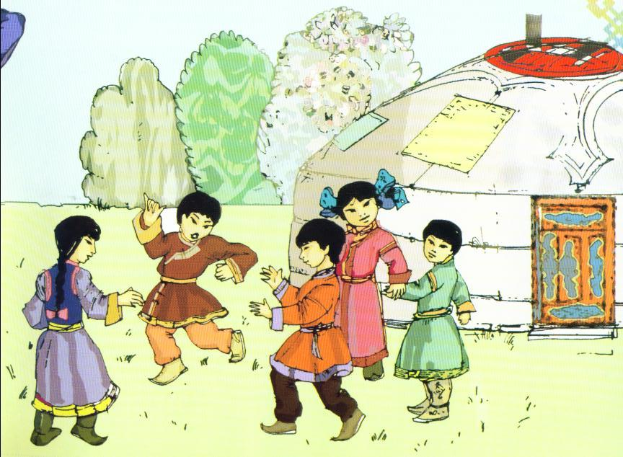

|  |  |  |
| --- | --- | --- |
| **№** | **Название** | **Содержание** |
| **1.** | **Найди пару** | В этой игре играют 1 или несколько детей.  Правила игры: дети должны определять цвет сапога, цвет узора. |
| **2.** | **Собери юрту** | В этой игре играют 1 или несколько детей.  Правила игры: из нескольких частей составляют целую картину. |
| **3.** | **Бабки-лодыжки** | 1. Несколько лодыжек расставляют в ряд друг против друга по краям стола. Игроки разделяются на две команды. По очереди щелкают любую лодыжку из своего ряда в противоположную сторону. Сбитые лодыжки соперников они забирают себе. Выигрывает та команда, которая больше сбила лодыжек.  2. Большим пальцем щелкают по одной лодыжке, чтобы попасть в другую. Если попадание было удачным, то игрок сшибает следующую и т.д. Сбитые лодыжки забирает себе.  3. Бег лодыжек: игрок щелчками по лодыжкам добивается, чтобы его лодыжки обогнали лодыжки соперника.  4. Бодание баранов: два игрока одновременно щелчками с противоположных сторон пускают друг на друга лодыжки. Побеждает тот, чья лодыжка упала на бок или перевернулась.  5. Кидание лодыжек с ладони вверх. Пока одна летит вверх, надо собрать в кучу лодыжки, расположенные врассыпную на столе.  Правила игры: следует точно соблюдать приемы игры. |
| **Подвижные игры** | | |
| **1.** | **Сурхарбан** | Стрельба из лука по связкам соломенных бабок или щиту, составленному из вязок соломы или спутанных веревок, как один из спортивных элементов национального праздника. Другой вариант: стрелу пускают не на соломенную бабку, а просто вдаль. Побеждает тот, чья стрела улетит дальше.  Правила игры: соблюдать правильный прием стрельбы |
| **2.** | **Бурятская юрта** | В каждой команде по 4 участника. Под музыку все играющие бегают врассыпную, а когда музыка останавливается, каждая команда строит свою юрту из цветного материала. Чья команда быстрее построит юрту, та команда выигрывает.  Правила игры: играющие должны построить юрту, схватив за угол материала и поднять вверх. |
| **3.** | **Волк и ягнята** | Один игрок – волк, другой – овца, остальные – ягнята. Волк сидит на дороге, по которой движется овца с ягнятами. Овца впереди, за нею друг за другом гуськом идут ягнята. Подходят к волку и овца спрашивает:  - Что ты здесь делаешь?  - Вас жду.  - А зачем нас ждешь?  - Чтобы вас всех съесть! С этими словами он бросается на ягнят, а овца загораживает их.  Правила игры: ягнята держатся друг за друга и за овцу. Волк может ловить только последнего ягненка. Ягнята должны ловко делать повороты в сторону, следуя за движениями овцы. Волку нельзя отталкивать овцу. |
| **4.** | **Верблюжонка ловит верблюд** | Эта игра напоминает игру «Кошки-мышки», действующие лица: «верблюд», «верблюжонок». Эти роли распределяются по желанию. Остальные играющие образуют круг, взявшись за руки. «Верблюжонок» становится в круг, а «верблюд» остается за кругом и пытается прорваться в него, но образующие круг препятствуют этому, не расцепляя рук. Если «верблюду» все же удается прорваться, то он пытается схватить «верблюжонка». Тот увертывается и выскакивает из круга (его пропускают под руками), а «верблюда» снова задерживают.  Правила игры: «Верблюд» может прорываться через сомкнутые руки, но не имеет права применять болевые приемы. |
| **5.** | **Ищем палочку** | Участники игры становятся по обе стороны бревна (скамейки), закрывают глаза. Ведущий берет короткую палочку (10см) и бросает подальше в сторону. Все внимательно слушают, стараются отгадать, куда упала палочка. По команде «Ищите!» игроки разбегаются в разные стороны, ищут палочку. Выигрывает тот, кто найдет ее, незаметно подбежит к бревну и постучит палочкой. Если же другие игроки догадались, у кого находится палочка, то стараются догнать его и запятнать. Тогда палочка переходит к тому игроку, который догнал. Теперь уже он убегает от остальных.  Правила игры: осаленный должен быстро передать палочку. |
| **6.** | **Табун** | Участники игры становятся в круг лицом к его центру, крепко держась за руки, изображают лошадей. В середине круга находятся жеребята. Они изредка издают звуки, подражающие лошадиному ржанью. Вокруг табуна ходит жеребец, охраняющий жеребят от нашествия волков. А два-три волка рыскают, норовят разорвать круг, схватить жеребенка и увести в свое логово, чтобы накормить волчат. Жеребец, охраняющий табун, наводит страх, пугает волков. Если он осалит волка, то тот считается убитым. Игра продолжается до тех пор, пока жеребец не отгонит или не перебьет всех волков.  Правила игры: волк может разрывать круг. Пойманного жеребенка он должен ловко увести к себе в логово. |
| **7.** | **Иголка, нитка, узелок** | Играющие становятся в круг, держась за руки. Выбирают нитку, иголку и узелок. Все они друг за другом то забегают в круг, то выбегают из него. Если же нитка или узелок оторвались (отстали или неправильно выбежали за иголкой из круга или вбежали в круг), то эта группа считается проигравшей. Выбираются другие игроки. Выигрывает та тройка, которая двигалась быстро, ловко, правильно, не отставая друг от друга.  Правила игры: нитка, иголка, узелок держатся за руки. Их надо не задерживая впускать и выпускать из круга. |
| **8.** | **Ястреб и утка** | 2-3 участника по желанию вызываются быть «утками», а один становится «ястребом». Чертят «озеро» (круг радиусом 1-2м). Все играющие изображают «заросли камыша». В 10-15м от них располагаются «утки», а через следующие 10-15м – «ястреб». Когда все играющие займут свои места, «ястреб» издает громкий крик и устремляется к «уткам», чтобы поймать (осалить) их. «Утки» спасаются в зарослях «камыша», потом в «озере», в котором их салить уже нельзя. Та из них, которую «ястреб» осалит, выбывает из игры. Когда остальные «утки» спасутся в «озере», «ястреб» возвращается на исходную позицию. Это же делают «утки», и начинается следующий тур игры. Заканчивается она, когда «ястреб» поймает всех «уток» или убедится, что в не силах их переловить. Тогда вызывается быть «ястребом» другой участник и игра повторяется.  Правила игры: игроки, изображающие камыши, могут раскачиваться всем туловищем, мешая «ястребу» догонять «уток», но при этом они не имеют права действовать руками или сходить с места. «Ястреб» может раздвигать «камыш» туловищем, но без участия рук. «Утка» может сразу спасаться в «озере», но должна не реже чем через раз задерживаться в «камышах», пока «ястреб» не попытается осалить ее здесь. |
| **9.** | **Рукавицу гнать** | Играющие, сев тесным кругом лицом к центру, незаметно передают из рук в руки за спиной рукавицу. Кому она попадет в руки, тот начинает раскачиваться из стороны в сторону и напевать. «Рукавицу, рукавицу, рукавицу гони». Водящий, находящийся в середине круга, услышав пение, бросается в ту сторону, где поют. Но пока он приблизится, пение и покачивание там прекращается, переходя дальше по кругу – как бы катится волна. Это значит, что рукавица ушла дальше. Задача водящего – обнаружить рукавицу в руках одного из играющих, которого после этого становится новым водящим.  Правила игры: игрок, получивший рукавицу, не задерживает ее у себя до конца пения, а передает сразу в любую сторону, продолжая петь до конца фразы. Остальные играющие не должны начинать пение до того, как придет к ним в руки рукавица. Названный водящим игрок должен немедленно показать свои руки, не передавая дальше рукавицу, если она у него находится |
| **10.** | **Белое дерево** | Играющие делятся на две равные по силам команды. Игровым инвентарем служит жердь (длиной 3-6м) и короткая палочка (10см длиной), обструганная, белая (чтобы легче было найти ее ночью), без сучков. Команды идут на ровное открытое место, куда приносят  жердь, и строятся вдоль нее в ряд. Один из играющих бросает вдаль, что есть силы короткую палочку с криком «кик-кук», что служит сигналом начала поисков. Кто первый нашел, кричит: «Я нашел!» - и бежит к жерди или передает палочку (так, чтобы никто из соперников не заметил этого) более сильному товарищу из своей команды. Если соперники обнаружат палочку, то стараются отнять ее и донести до жерди сами. Побеждает та команда, которой удастся стукнуть палочкой до жерди. Этот стук служит сигналом к прекращению игры.  Правила игры: во время борьбы можно хвататься только за саму палочку, а не за руки, ноги, одежду соперников. Найденную палочку можно только нести или передавать из рук в руки, но нельзя, перебрасывать ее друг другу. |
| **11.** | **Поиски шила и ножниц** | Из игроков выбираются по желанию «бабу» и ее «дочь». Они отходят в сторону и ждут, когда придет время их действий. Остальные играющие, став в затылок один другому и держа друг друга за пояс, садятся на корточки. К ним подходит «баба». Она говорит, что ищет шило и ножницы, чтобы вытащить занозу из носа верблюда. Играющие прячут от нее пучок травы или палочку – «ножницы» и «шило». Когда «баба» просит «ножницы» и «шило» у первого играющего, тот отвечает, что надо искать в задних рядах. Она толкает его, стараясь вывести из равновесия, чтобы ему пришлось опереться рукой о землю, а сама подходит к следующему и т.д. В это время играющие говорят: «Поднимается ветер, он гонит сюда дождевую тучу. Баба, баба собирай аргал» (сухой навоз, который служит в степи для топлива). «Баба» уходит. Тогда один из игроков «похищает» «дочку», «прячет» ее (сажает среди остальных игроков). «Баба», вернувшись, спрашивает: «Где моя дочь?» Ей отвечают: «Там за западной канавой» - женщина ищет свою дочь.  Вся игра ведется в комическом тоне: «баба» ищет то «дочь», то «шило» и «ножницы».  Другой вариант: после «похищения дочери» «баба» находит ее в цепочке играющих и пытается отнять. Играющие встают, сохраняя цепочку. Передний игрок расставляет широко руки, не давая водящей приблизиться к «дочке». Водящая мечется из стороны в сторону, но вся цепочка увертывается от нее. Начинается игра похожая на известную игру «Коршун и наседка», где у водящей цель – отрывать игроков от цепочки, защищаемой первым игроком. Игра продолжается до тех пор, пока «баба» не поймает свою «дочь».  Правила игры: игрок, которого «баба» оторвала от цепочки, должен сразу выйти из колонны, а остальные вновь берут друг друга за пояс. Во время движения отрываться от цепи нельзя. Если это произойдет, то игра приостанавливается и все опять берутся за пояс. |

1. **Игра «Кто быстрее закроет восточный календарь»**

Цель: Познакомить детей с восточным календарём, с его легендой (Богпозвал к себе всех животных, но пришли только 12 и каждому из них поручил править на земле в течение одного года именно в том порядке, в котором они пришли-Крыса, Бык, Тигр, Кролик, Дракон, Змея, Лошадь, Овца, Обезьяна, Петух, Собака, Кабан), развивать речь, мышление, внимание, память.

Правила игры: На доске изображения 12 животных, у детей карточки с изображением животных. Дети называют и расставляют свои картинки над картинками на доске.

1. **Игра «Сложи орнамент»**

Цель: познакомить детей с тем, что бурятский орнамент играет роль оберега, талисмана, благопожелания, им украшают многие вещи, мебель, одежду; развивать мыслительные процессы.

Правила игры: у каждого ребенка набор игры. Дается общий образец орнамента. Кто быстрее соберет орнамент.

1. **Игра «Собери флаг Бурятии»**

Цель: Закрепить знания детей о флаге Бурятии, об элементах, изображенных на нем, развивать логическое мышление, память.

Правила игры: Дети должны собрать флаг Бурятии и объяснить элементы, изображенные на ней на бурятском языке.

1. **Игра «Одень куклу»**

Цель: знакомить детей с национальной одеждой.

Правила игры: из разнообразных бумажных костюмов, дети выбирают бурятский и одевают куклу из картона.

1. **Серия игр – пазл «Домашние животные и их детеныши»», «Дикие животные и их детеныши».**

Цель: Правильно называть домашних и диких животных и их детенышей.   
Правила игры: каждая команда собирает свой пазл.

1. **Игра «5 пальцев»**

Цель: Научить детей правильно отвечать на вопросы, развивать диалогическую речь.

Правила игры: Каждый пальчик берёт себе слово или словосочетание, например, «Что мы видим на улице? (Газаа юу харанабта?), дети с помощью пальчиков – помощников отвечают: Большой палец (Барбаадай) - «На улице солнышко (Газаа наран байна). Указательный палец (Батан туулай) – На улице дерево (газа модон байна) и т.д.

Перед вами флажки красного и синего цветов, я прошу вас выбрать флажок определенного цвета: красного – если игры понравились, синего – если не понравились.

Спасибо за внимание!